**24.02.2022 3 клас Вчитель: Артемюк Н.А.**

**Тема. Основні команди редагування**

**Очікувані результати навчання:**

4 ІФО 4-3.2-4 - досліджує комп'ютерні програми для того, щоб дізнатися про їх можливості

**Пригадайте:**

* Яке призначення клавіші ПРОБІЛ?
* Яке призначення клавіші ENTER?
* Яке призначення клавіші SHIFT?
* Яке призначення клавіші CAPS LOCK?
* Яке призначення клавіші BACKSPACE?
* Що означає «редагувати текст»?
* Що означає «форматувати текст»?
* Як можна переміщуватися в тексті? За допомогою чого можна переміщуватися в тексті?
* Як виділити одне слово за допомогою комп’ютерної мишки?

**Опрацюйте матеріал:**

Давайте пригадаємо, що ж означає слово **редагувати**?

**Редагування** – це внесення змін, доповнень та виправлень.

Є три основні команди редагування. Це **вирізати, вставити та копіювати**. За допомогою цих команд ми будемо переміщувати та копіювати фрагменти тексту.

Давайте подумаємо, що означає слово «копіювати» та «перемістити»? **Копіювати** – це означає створити точну копію тексту. **Перемістити** – означає вирізати з певного місця текст і вставити його в потрібне місце. А якщо текст копіюється чи переміщується давайте подумаємо де ж він в ці кілька секунд зберігається?

Ці кілька секунд наш фрагмент тексту зберігається в **буфері обміну**. **Буфер обміну** – це ділянка пам’яті, у якій тимчасово зберігається скопійований об’єкт.

**Алгоритм копіювання текстів.** Спочатку нам необхідно виділити фрагмент тексту за допомогою комп’ютерної мишки або клавіатури. Потім вибрати команду Копіювати, поставити курсор у відповідне місце і вибрати команду Вставити. Ось і все.

**Алгоритм переміщення тексту.** Спочатку нам необхідно виділити фрагмент тексту , вибрати команду Вирізати, поставити курсор у відповідне місце та вибрати команду Вставити.

**Перевірте себе:**

Вправа "Загублені клавіші" [https://learningapps.org/display?v=pw2sdboej](https://www.google.com/url?q=https%3A%2F%2Flearningapps.org%2Fdisplay%3Fv%3Dpw2sdboej&sa=D&sntz=1&usg=AFQjCNFYluqeL36BlPcJEYo0nmBYVffaNA)

Вправа "Правопис" [https://learningapps.org/display?v=px21wwh0k01](https://www.google.com/url?q=https%3A%2F%2Flearningapps.org%2Fdisplay%3Fv%3Dpx21wwh0k01&sa=D&sntz=1&usg=AFQjCNFYvTTc6ld3ttSVtekxryHTYcsMsQ)

Вправа "Введення тексту" [https://learningapps.org/1669293](https://www.google.com/url?q=https%3A%2F%2Flearningapps.org%2F1669293&sa=D&sntz=1&usg=AFQjCNEVKWCihcnkUjYH71LroVeWFljxKA)

**Фізкультхвилинка**

Віконце ми відкрили, 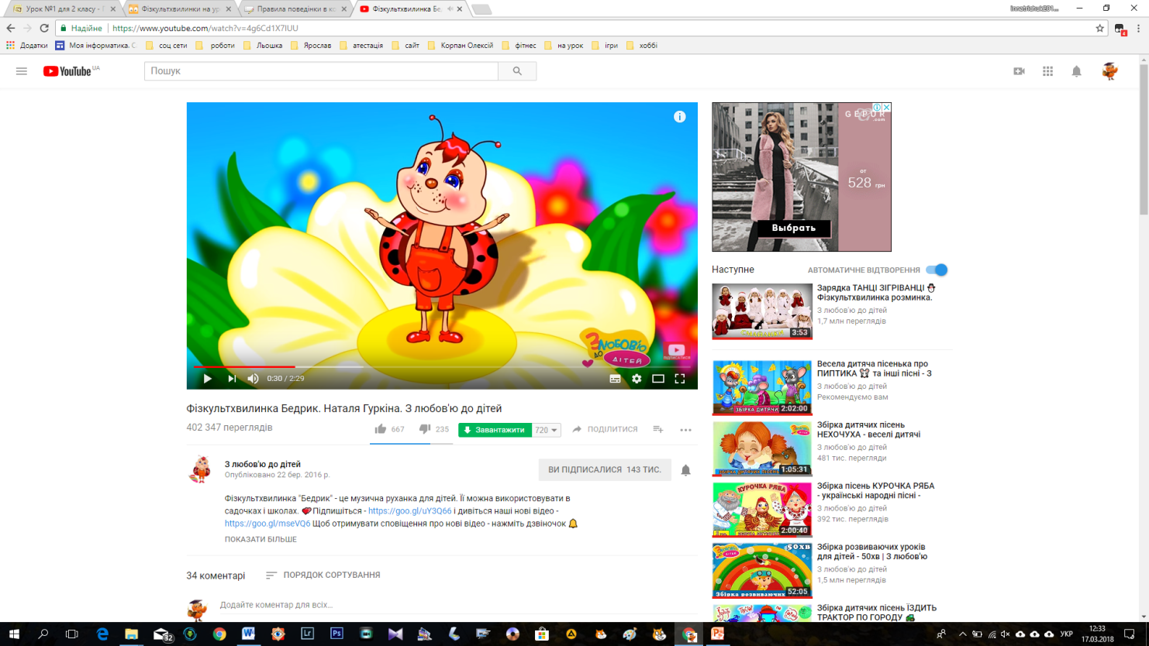

Повітря запросили

До нашої кімнати

У гості завітати.

Всі руки піднімемо,

та глибоко вдихнемо.

Раз – два, раз – два,

дружніше

Легені тренувати.

**Робота за комп’ютером**

Робота з клавіатурним тренажером

[https://www.typingstudy.com/uk-ukrainian-2/](https://www.google.com/url?q=https%3A%2F%2Fwww.typingstudy.com%2Fuk-ukrainian-2%2F&sa=D&sntz=1&usg=AFQjCNGAeP13C_SvhCmnLaLqezM9TcffNQ)

**Релаксація**

*Гімнастика для очей*

